Historia klasa 4
27.05. 2020 r.
TEMAT: Dał nam przykład Bonaparte… Józef Wybicki i hymn Polski
Cele lekcji: poznanie okoliczności powstania hymnu państwowego ,jego autora, słów.
1.Wprowadzenie:
Na ostatniej lekcji dowiedzieliście się o upadku Rzeczypospolitej. Polska przestała bowiem istnieć i przez 123 lata nie było jej na mapach świata, a nasi rodacy żyli pod obcymi rządami i uciskiem zaborców. W tym czasie wielu z nich mężnie podejmowało walkę z zaborcą o odzyskanie niepodległości. Wielu w tym celu wyjeżdżało do innych krajów (była to tzw. emigracja). I tak na przełomie XVIII i XIX wieku we Włoszech istniały oddziały wojska polskiego tak zwane legiony, które przy boku wojsk francuskich miały walczyć o niepodległość. Legiony utworzył generał Jan Henryk Dąbrowski. Przyjechał do niego przyjaciel Józef Wybicki i obserwując legionistów postanowił napisać dla nich pieśń. I tak oto powstał Mazurek Dąbrowskiego (dodatkowe informacje pod linkiem)
https://www.youtube.com/watch?v=2zBz9IACDsE

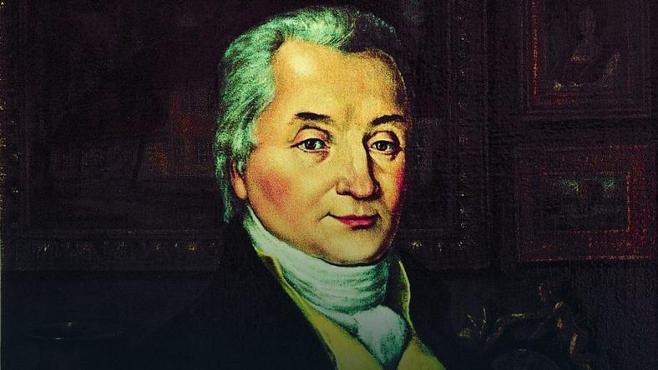
AUTOR SŁÓW HYMNU JÓZEF WYBICKI
Józef Rufin Wybicki herbu Rogala był XVIII-wiecznym pisarzem i politykiem, szambelanem* króla Stanisława Augusta Poniatowskiego. Urodził się w 1747 roku w Będominie, wsi na Kaszubach. Z wykształcenia prawnik, bardzo wcześnie zajął się polityką.
Słowa utworu pt. „Pieśń Legionów Polskich we Włoszech” Wybicki napisał prawdopodobnie w lipcu 1797 roku. Oficjalnym hymnem państwowym pieśń ta, nieco zmodyfikowana, stała się 130 lat później, w roku 1927.
*szambelan- urzędnik dworski, pełniący służbę przy królu, wprowadzał gości na pokoje królewskie.
2. Zapoznajcie się z lekcją w podręczniku i wykonajcie notatkę według wzoru:
,,Mazurek Dąbrowskiego ‘’ to nasz hymn narodowy .
- autor słów:
- pierwotny tytuł:
- data i miejsce powstania:
- cel powstania:
- późniejsze losy pieśni:
- postacie występujące w pieśni:
Czy wiedzieliście, że w Polsce mamy Muzeum Hymnu Narodowego? Zajrzyjcie tam : https://www.youtube.com/watch?v=VrQvaGAaLgw

